Министерство науки и высшего образования Российской федерации

Федерального государственного бюджетного образовательного учреждения высшего образования

Московский государственный технический университет имени Н. Э. Баумана

(Национальный исследовательский университет)

Московский техникум космического приборостроения

**Практические работы №5-7**

Специальность: 09.02.07 Информационные системы и программирование

Группа ТИП-31

|  |  |
| --- | --- |
| Проверила  Разработал | Н.М.Осипова  С.С. Бобылёв |

Москва 2019

**Тема:** Создание запросов на выборку к базе данных

**Цель работы:** получить практические навыки создания запросов на выборку в режиме «Конструктор».

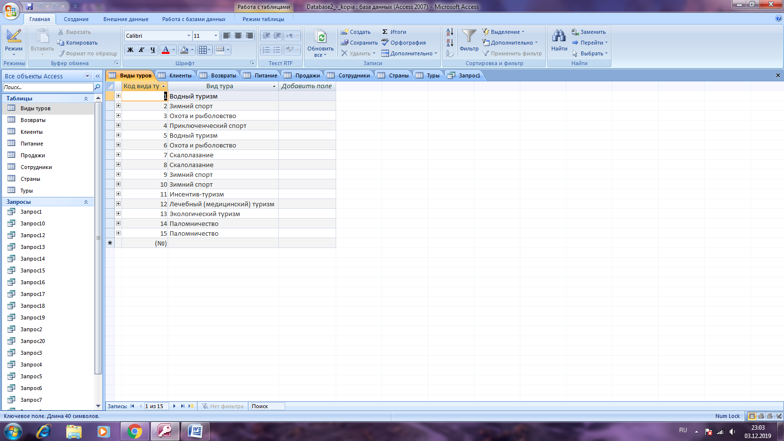

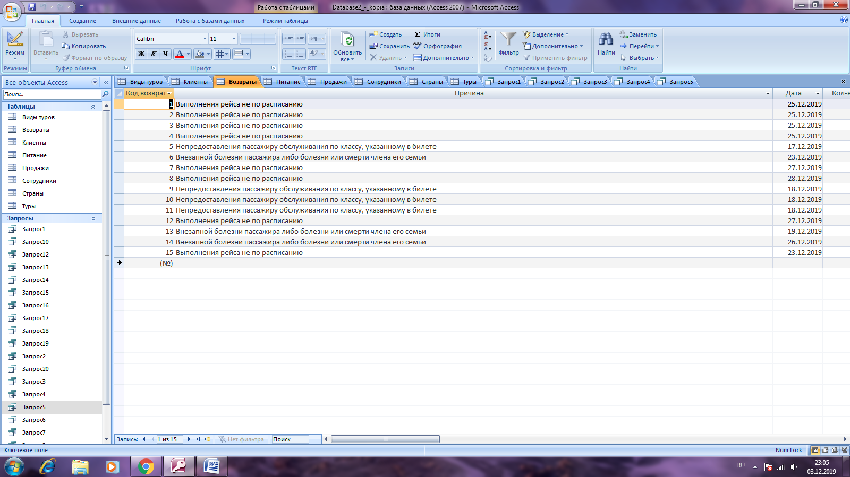

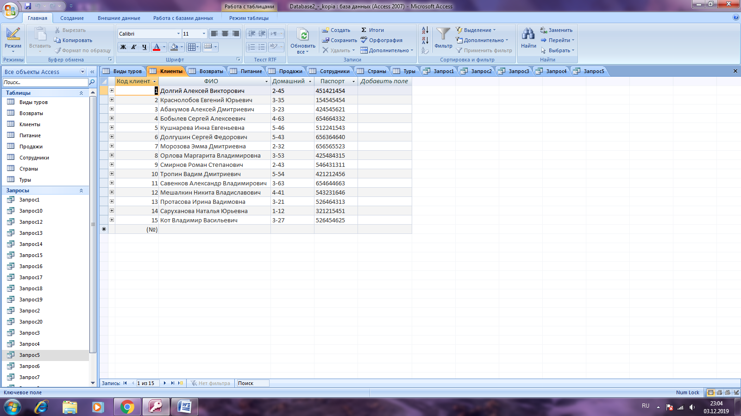

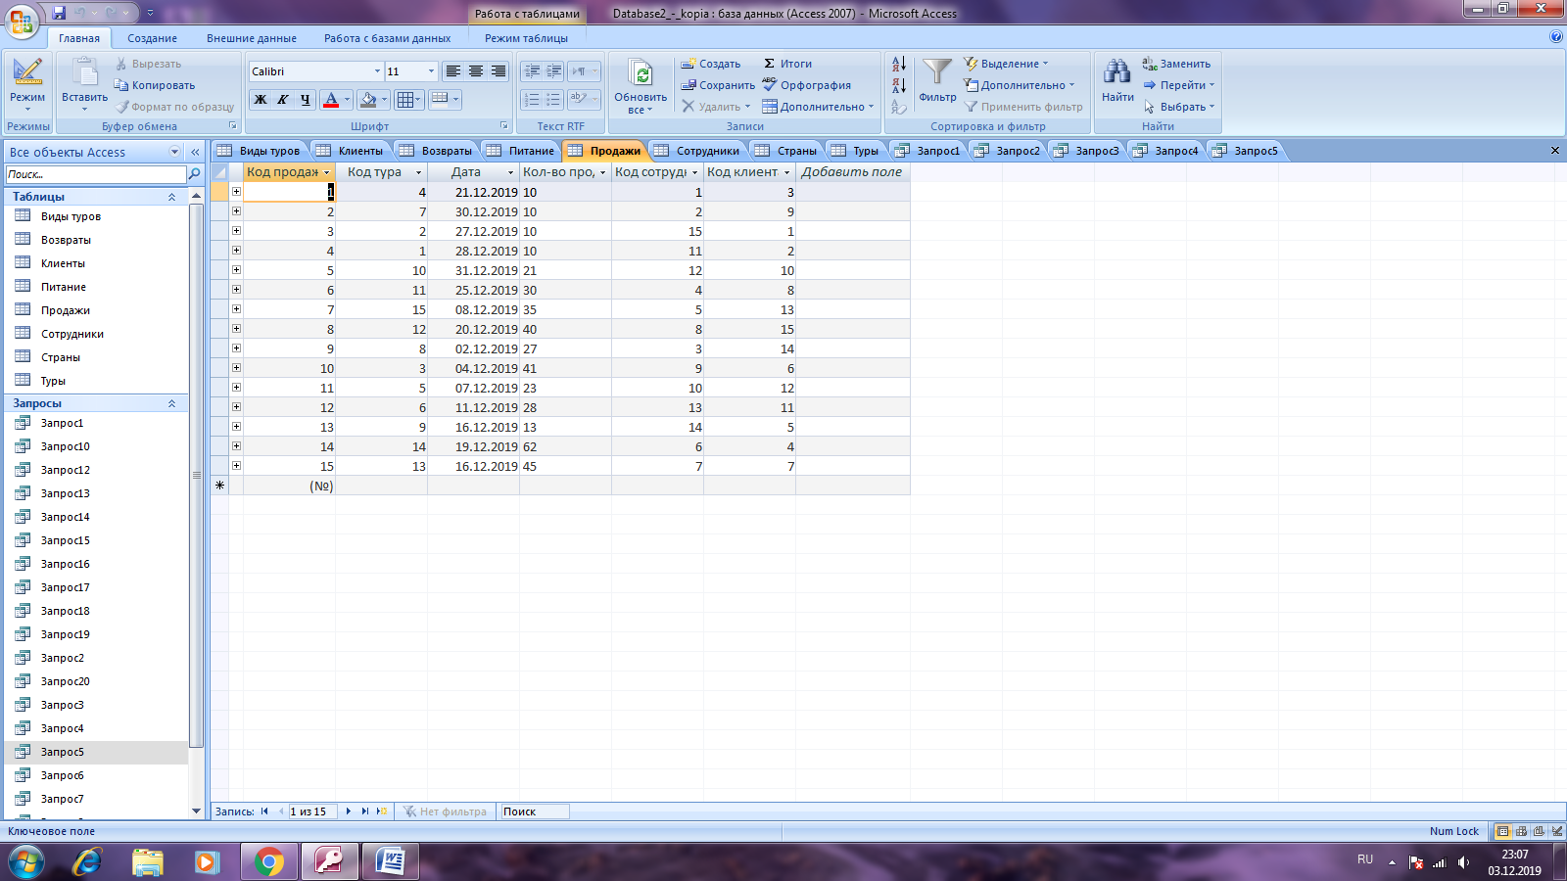

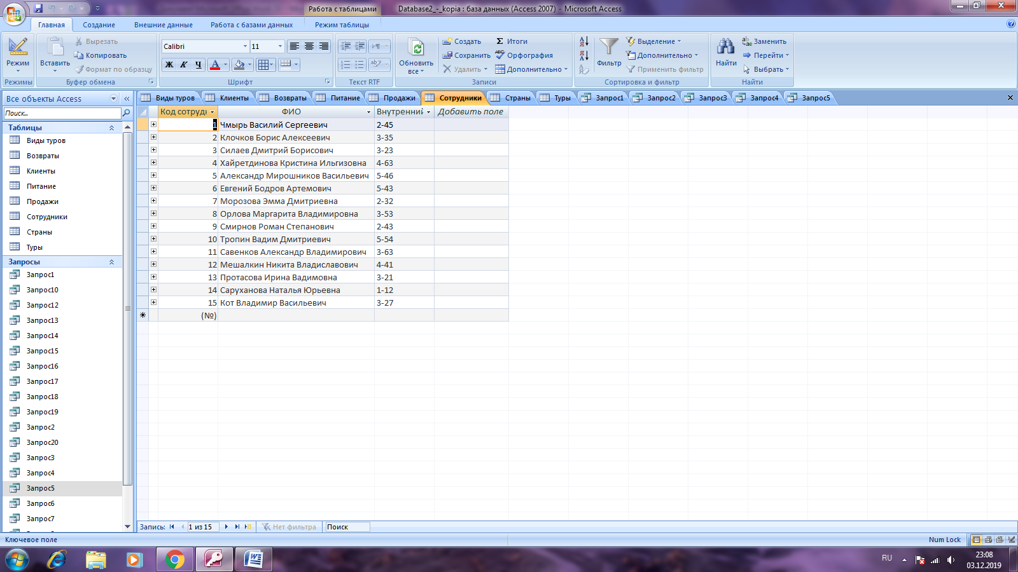

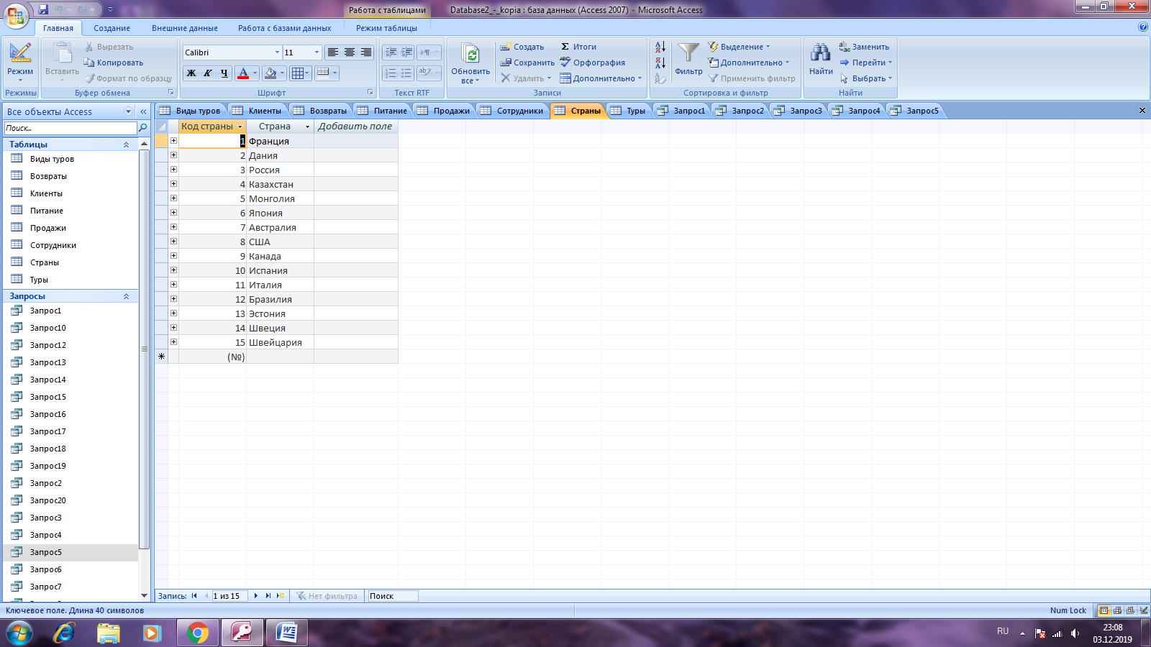1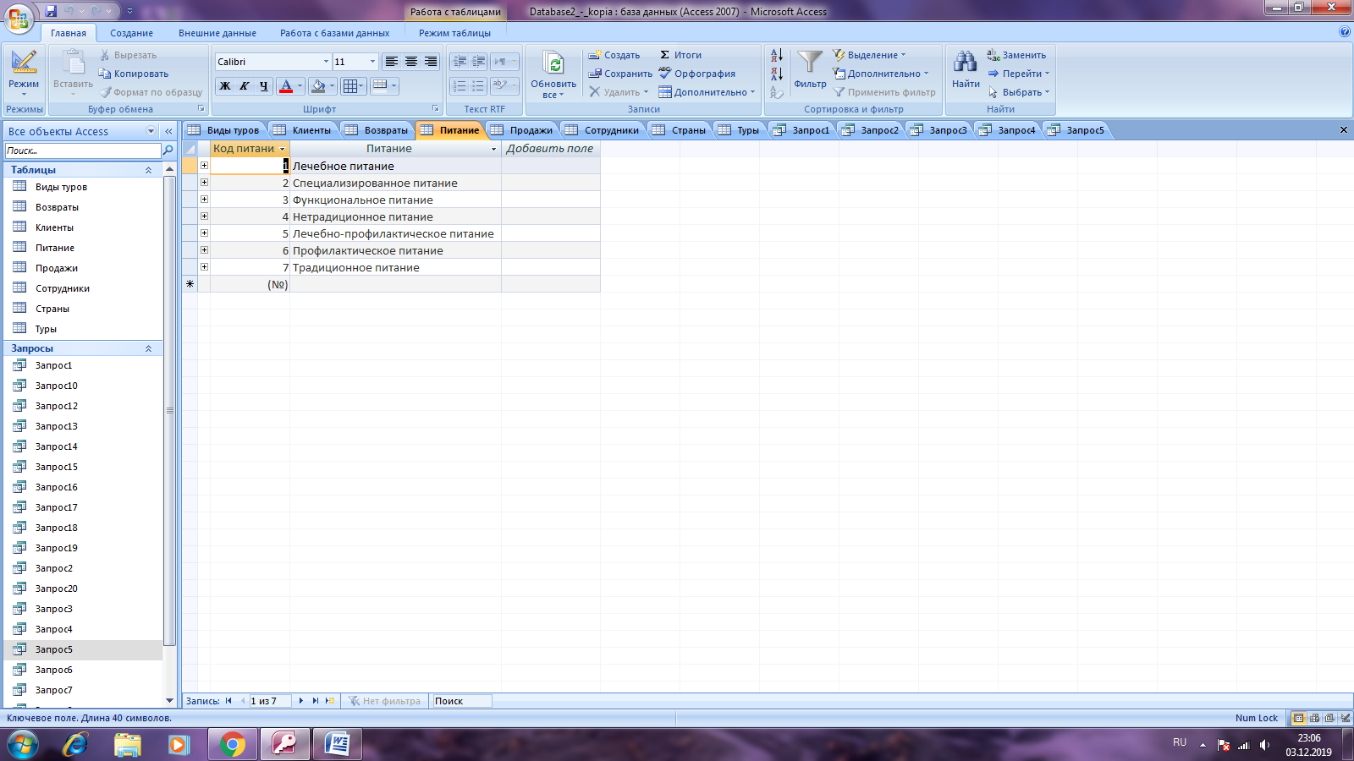

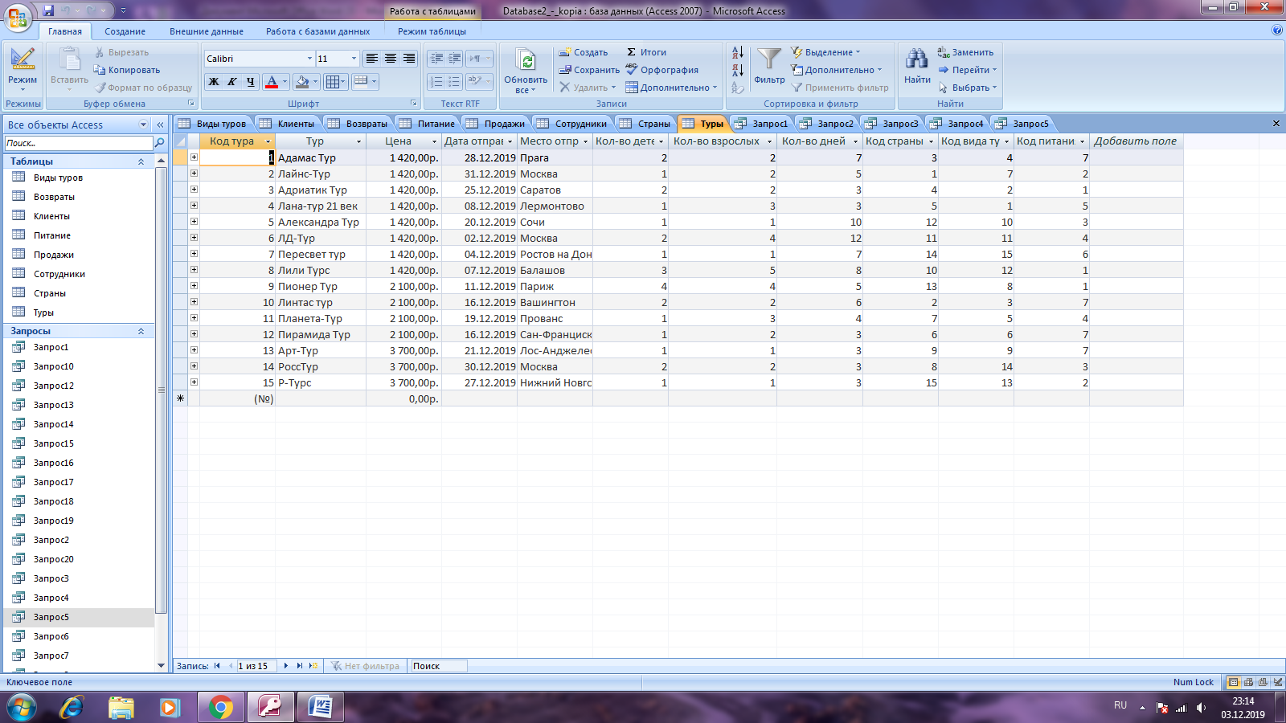

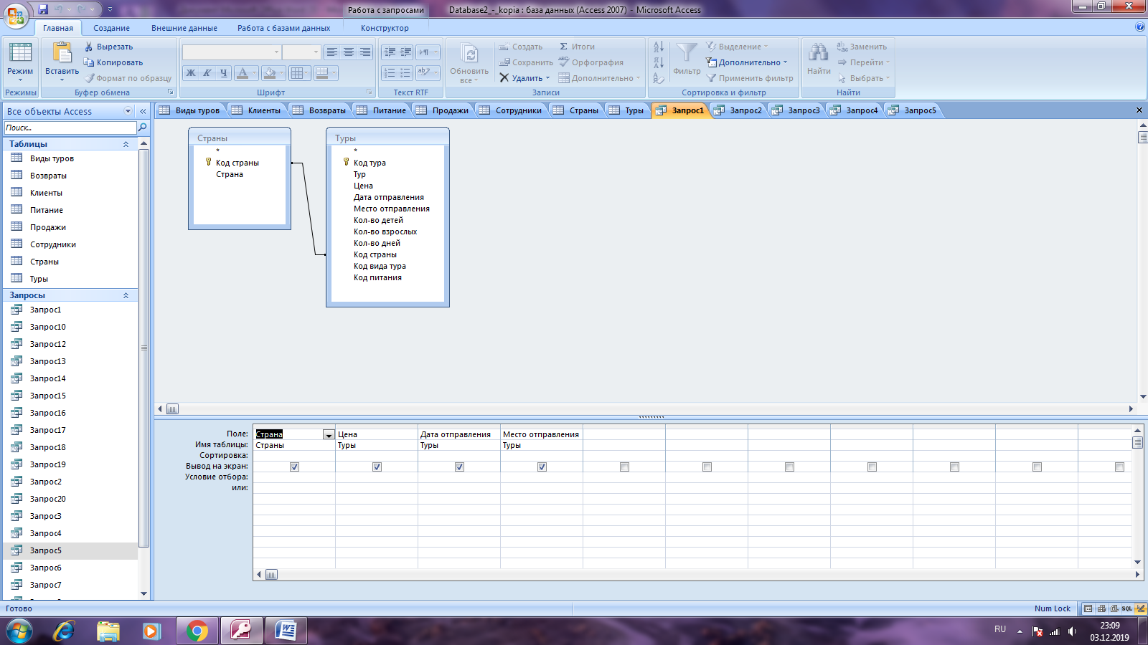

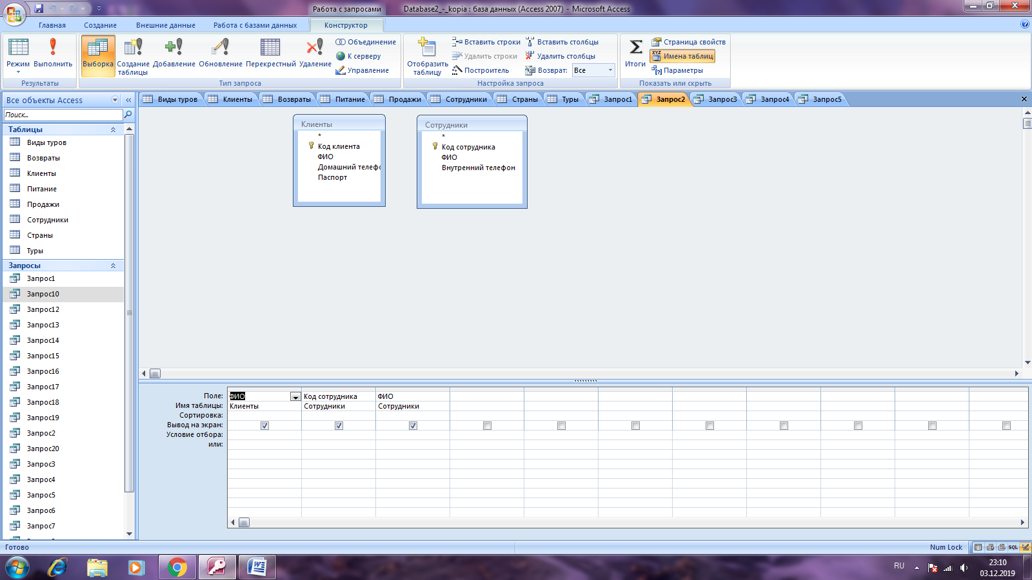

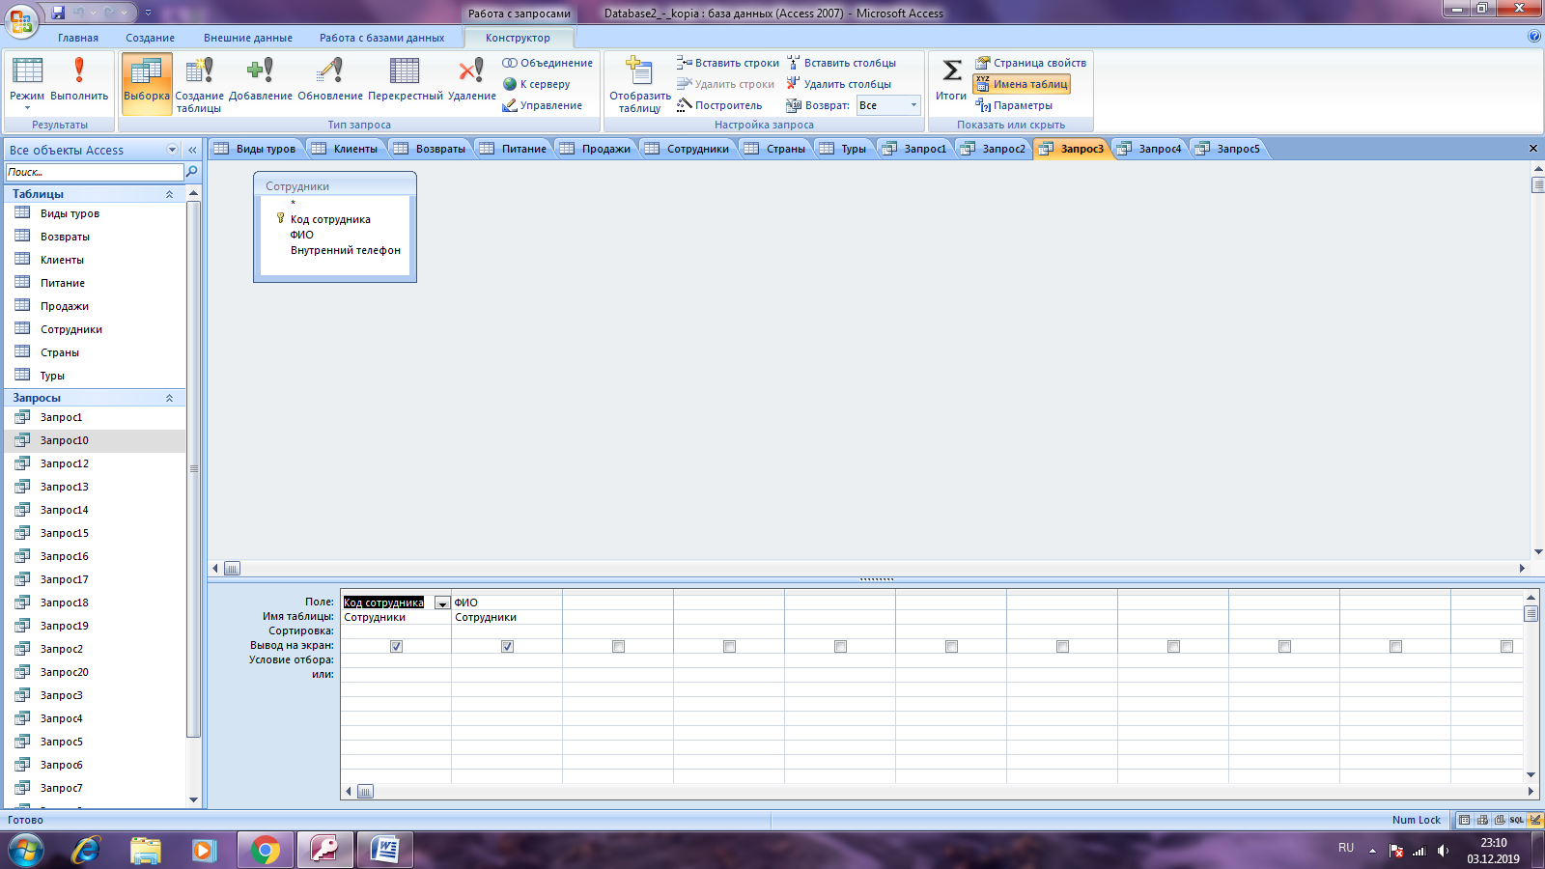

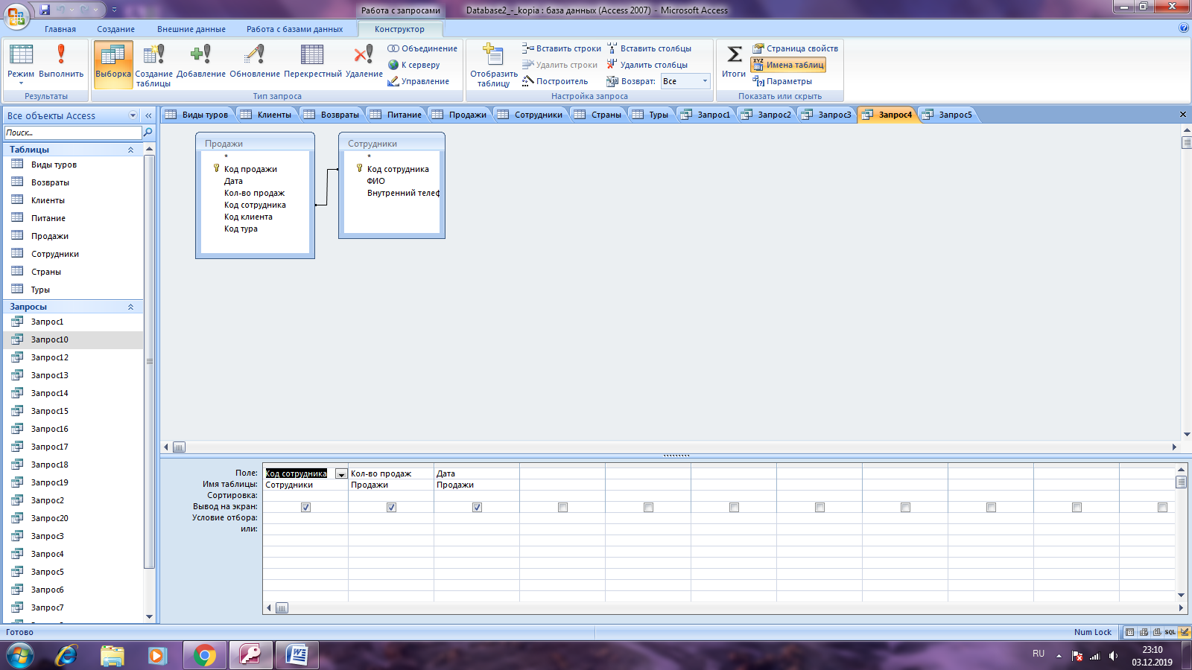

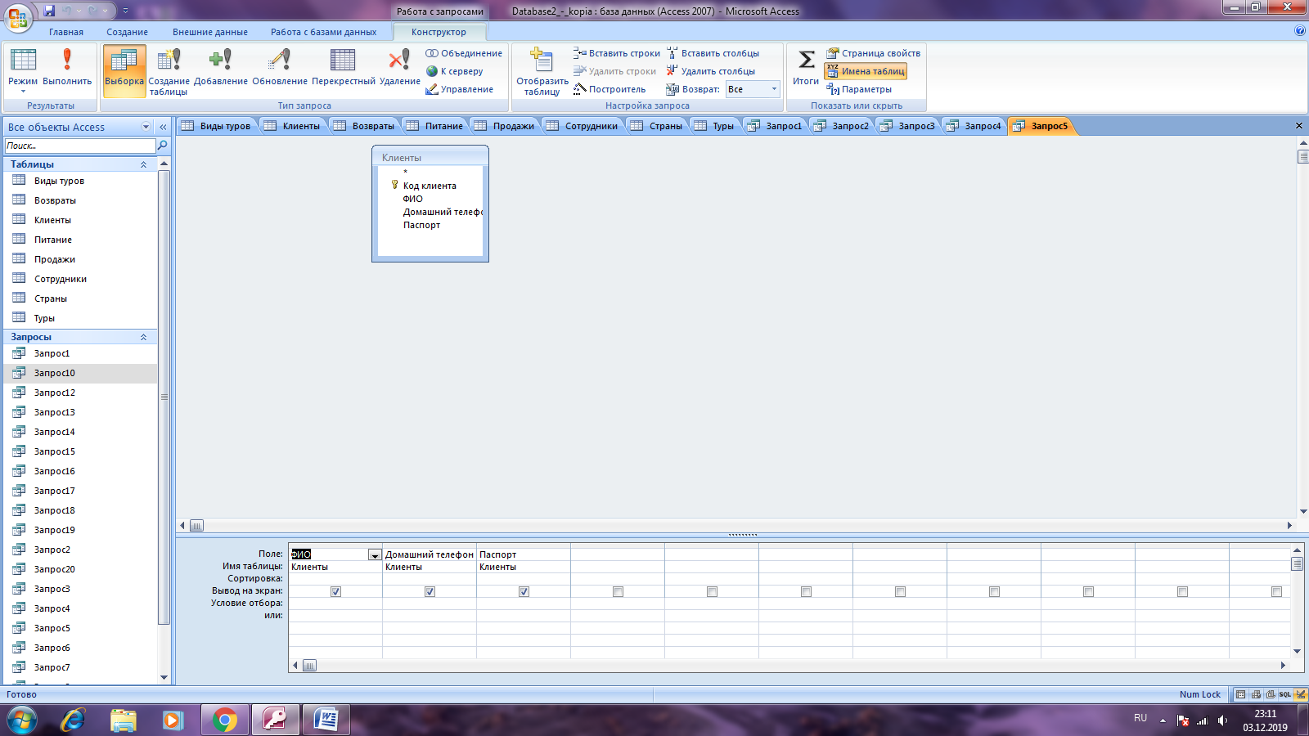

Вывод: Я получила практические навыки создания запросов на выборку в режиме «Конструктор»

